**Томкович (Авдюхович) Анна (Tomkowiczowa (Audziuchowiczowna) Anna)**

26 октября 1802 г – венчание с молодым Изыдором Томковичем с деревни Осово (НИАБ 136-13-894, лист 8, №3/1802-б (ориг)).

17 июля 1804 г – крещение сына Адама Ильи (НИАБ 136-13-894, лист 54, №21/1804-р (ориг)).

18 октября 1808 г – крещение сына Михала Луки (НИАБ 136-13-894, лист 72об, №36/1808-р (ориг)).

**НИАБ 136-13-920:** Лист 8. **Метрическая запись №3/1802-б (ориг).**

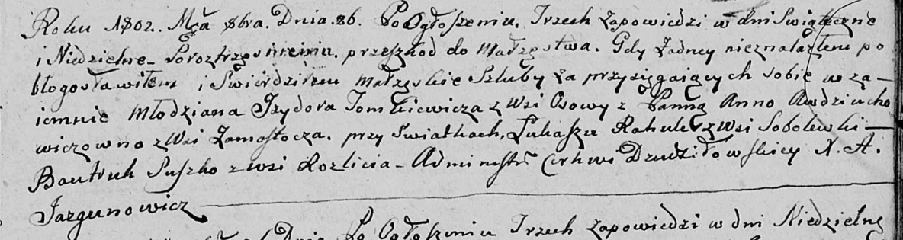

Дедиловичская Покровская церковь. 26 октября 1802 года. Метрическая запись о венчании.

Tomkiewicz Jzydor – жених, молодой, с деревни Осовo.

Awdziuchowichowna Anna – невеста, с деревни Замосточье.

Rоhula Łukasz – свидетель, с деревни Соболевка.

Suszko Bautruk – свидетель, с деревни Разлитье.

Jazgunowicz Antoni – ксёндз.

**НИАБ 136-13-894:** Лист 54. **Метрическая запись №21/1804-р (ориг).**

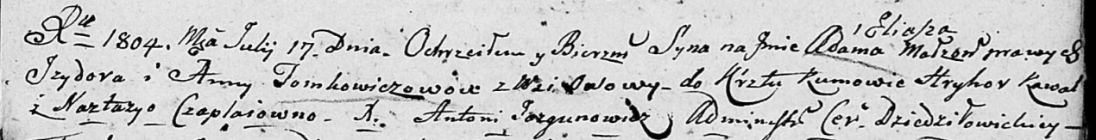

Дедиловичская Покровская церковь. 17 июля 1804 года. Метрическая запись о крещении.

Tomkowicz Adam Eliasz – сын родителей с деревни Осовo.

Tomkowicz Jzydor – отец.

Tomkowiczowa Anna – мать.

Kawal Hryhor – кум.

Czaplayowa Nastazya – кума.

Jazgunowicz Antoni – ксёндз.

**НИАБ 136-13-894:** Лист 72об. **Метрическая запись №36/1808-р (ориг).**

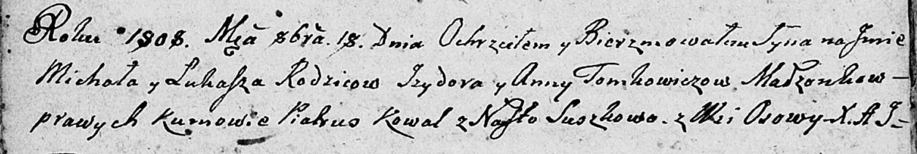

Дедиловичская Покровская церковь. 18 октября 1808 года. Метрическая запись о крещении.

Tomkowicz Michał Łukasz – сын родителей с деревни Осово.

Tomkowicz Jzydor – отец.

Tomkowiczowa Anna – мать.

Kowal Piatruś – кум.

Suszkowa Nasta – кума.

Jazgunowicz Antoni – ксёндз.